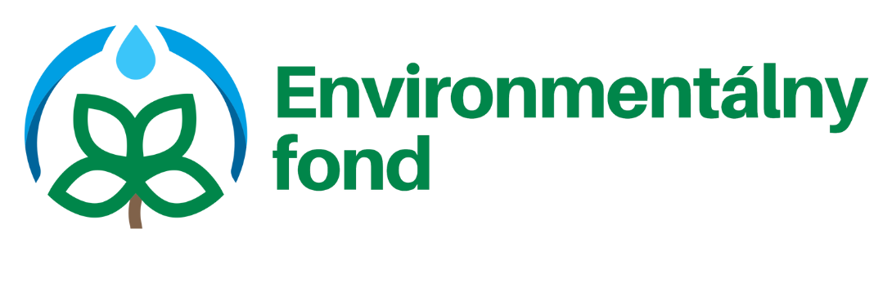

Názov projektu: Nákup traktora a príslušenstva k traktoru

Názov príjemcu: Obec Nemčiňany
Výška dotácie: 100 000 eur
Termín realizácie Projektu: od 1.1.2024 do 31.12.2025

Tento projekt je realizovaný s podporou Environmentálneho fondu
www.envirofond.sk

